**Инструкция по оформлению услуги Автоплатеж в адрес ООО«Газпром теплоэнерго Кисловодск»**

Зайдите на сайт [**www.sberbank.ru**](http://www.sberbank.ru)

1. Перейдите по ссылке, нажав кнопку «Вход» 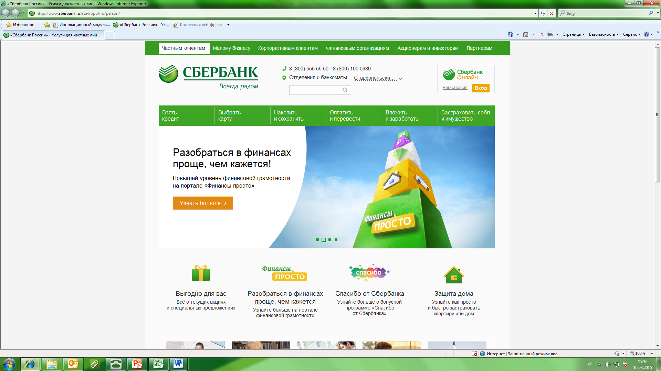

*В случае если Вы используете Сбербанк Онлайн впервые, необходимо зарегистрироваться.*

*Для успешной регистрации Вам потребуется банковская карта и телефон, на который подключена услуга Мобильный банк:*

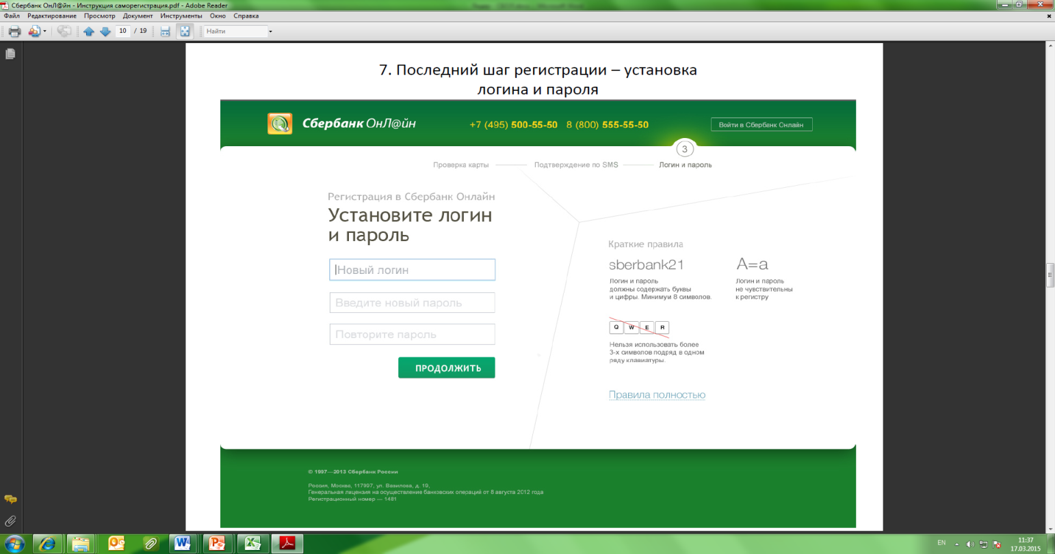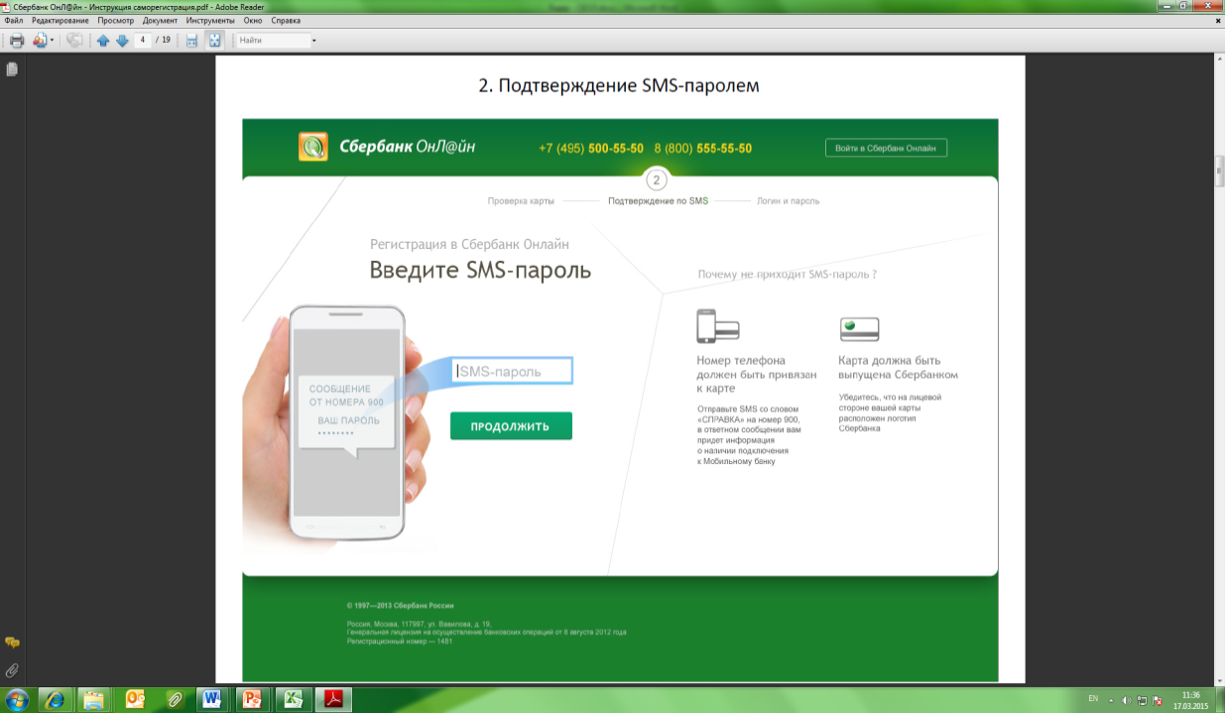

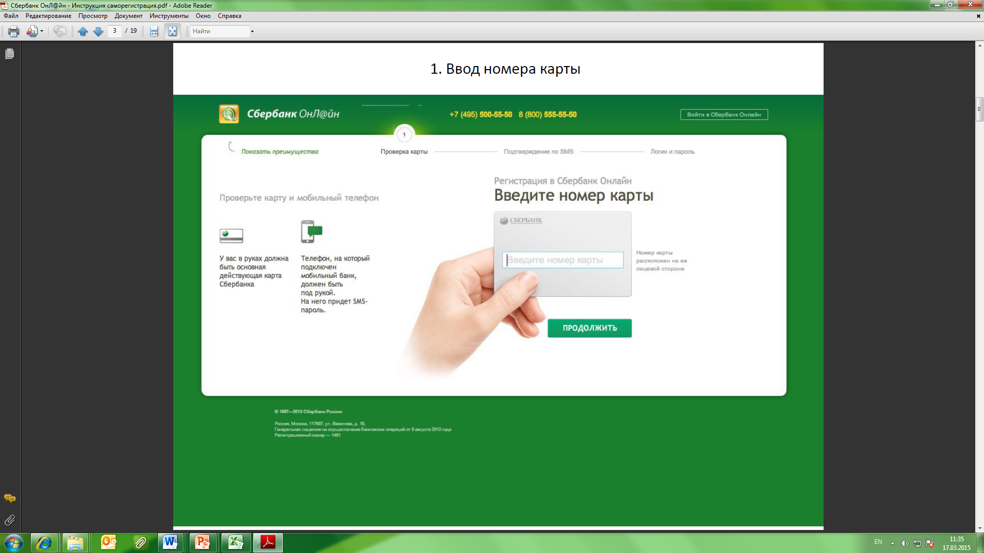

1. 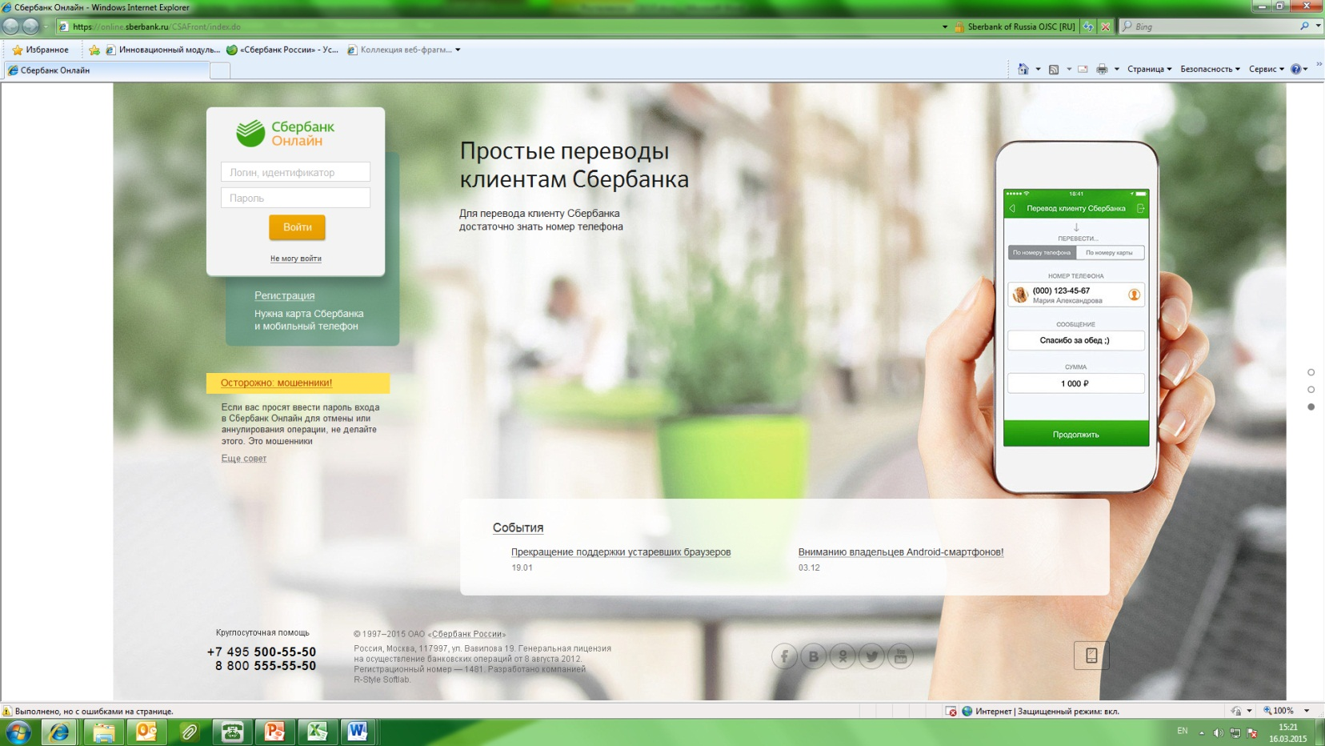Для входа в систему Сбербанк Онлайн необходимо ввести **идентификатор или логин**, а также **постоянный пароль** клиента
2. Далее необходимо подтвердить вход путем ввода одноразового пароля, полученного посредством смс-сообщения



1. В меню справа выберите последовательно

**«Мои автоплатежи»**,

далее **«Подключить автоплатеж»**

1. В разделе «ЖКХ и домашний телефон» перейдите по ссылке «Теплоснабжение» и выберите «Газпром теплоэнерго Кисловодск»

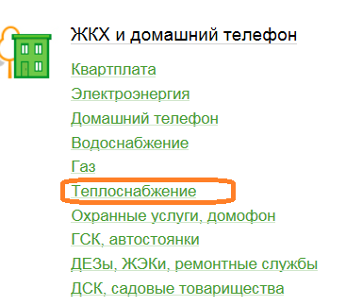 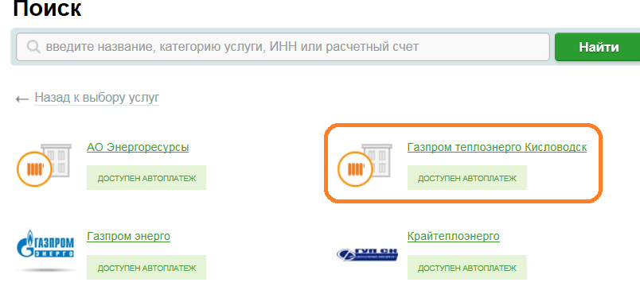

1. Выберите карту списания, введите номер лицевого счета. Далее заполните обязательные поля формы (отмечены *) и нажмите кнопку **«Подключить»**. После этого подтвердите операцию SMS-паролем.

